|  |  |
| --- | --- |
| Gerb-BMSTU_01 | Министерство науки и высшего образования Российской Федерации Федеральное государственное бюджетное образовательное учреждение высшего образования  «Московский государственный технический университет имени Н.Э. Баумана  (национальный исследовательский университет)» (МГТУ им. Н.Э. Баумана) |

|  |  |
| --- | --- |
| Факультет | «Информатика и системы управления» (ИУ) |
| Кафедра | «Программное обеспечение ЭВМ и информационные технологии» (ИУ7) |

ОТЧЕТ ПО ЛАБОРАТОРНой работе №6

«УСИЛИТЕЛИ»

по курсу:

«ОСНОВЫ ЭЛЕКТРОНИКИ»

Вариант: 51

|  |  |
| --- | --- |
| Студент: Авдейкина Валерия Павловна, группа ИУ7-33Б | \_\_\_\_\_\_\_\_\_\_\_\_\_\_\_\_\_\_\_\_  (подпись, дата) |
| Руководитель: Преподаватель РК6  Оглоблин Дмитрий Игоревич | \_\_\_\_\_\_\_\_\_\_\_\_\_\_\_\_\_\_\_\_  (подпись, дата) |
|  |  |

Оценка: \_\_\_\_\_\_\_\_\_\_\_\_\_\_\_\_\_\_

Цель и задачи работы

Цель работы: получить навыки в использовании базовых возможностей программы Microcap и знания при исследовании и настройке усилительных и ключевых устройств на биполярных и полевых транзисторах.

Характеристики транзистора

!!! По договоренности с преподавателем в ходе: эксперимента 5 будет исследоваться транзистор **2N910** из библиотеки Micro-Cap 12

Для остальных экспериментов будет использоваться транзистор из варианта №51 (рис. 1):

Рисунок 1. Транзистор 51 вариант

Выполнение

Эксперимент 4: «Ключ на биполярном транзисторе»

**(1)** Рассчитаем схему ключа на биполярном транзисторе при степени насыщения S = 1. Для этого определим зависимость сопротивления базы Rb от степени насыщения S.

Исходные данные: Rk = 510 Ом, Ek = 5 В, Uвх = 5 В, Uкэ ~= 0,2 В (в режиме насыщения) => Iкнас = (Ek – Ukэ) / Rk = 4,8 В / 510 Ом ~= 9,4 мА.

Uбэ ~= 0,7 В (кремниевый транзистор), коэффициент усиления определяем по данным транзистора (аналогично тому, как это делалось в л/р №5, рис. 2): β=151

=> Минимальный ток базы для перехода в режим насыщения: Iбнас = Iкнас / β = 9,4 мА / 151 ~= 0,062 мА

=> При S = 1: Rb = (5 – 0,7) / (1 \* 0,062)= 69 кОм

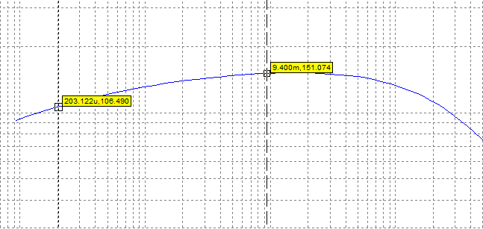

Рисунок 2. Определение коэффициента усиления

Теперь построим рассчитанную схему (рис.3).

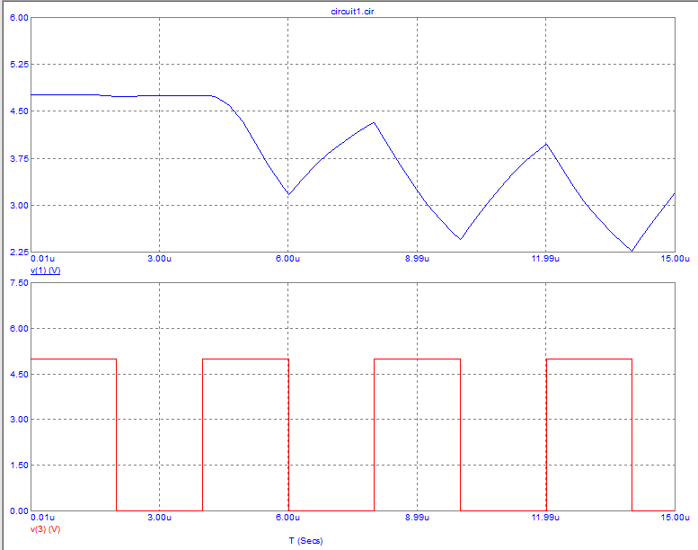

Рисунок 3. Схема на биполярном транзисторе, обеспечивающая степень насыщения 1

* Настройки импульсного генератора: рис. 4
* Настройки временного анализа для получения выходного импульса: рис.5
* График с выходным импульсом: рис. 6

Рисунок 4. Настройки импульсного генератора

**(2)** Теперь получим аналогичные графики для S = 2 (Rb = 34.5 кОм, рис. 5), 5 (Rb = 13.8 кОм, рис. 6), 20 (Rb = 3.45 кОм, рис. 7), 69 (Rb = 1 кОм, рис. 8).

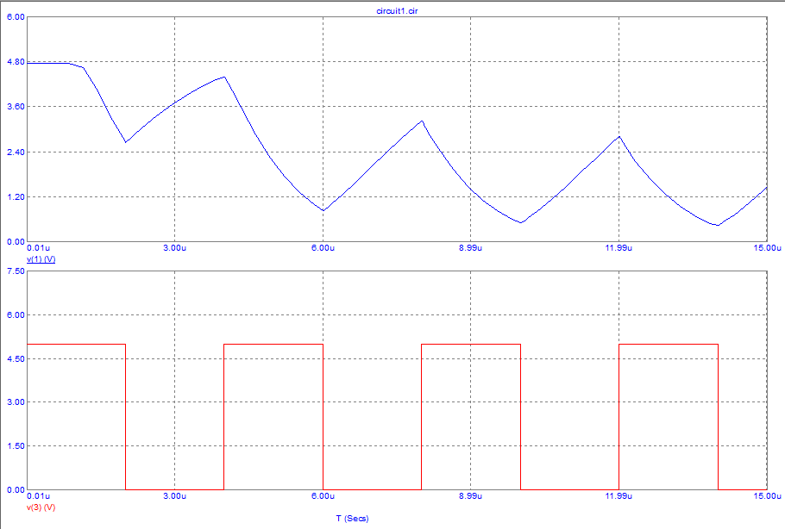

Рисунок 5. Степень насыщения = 2

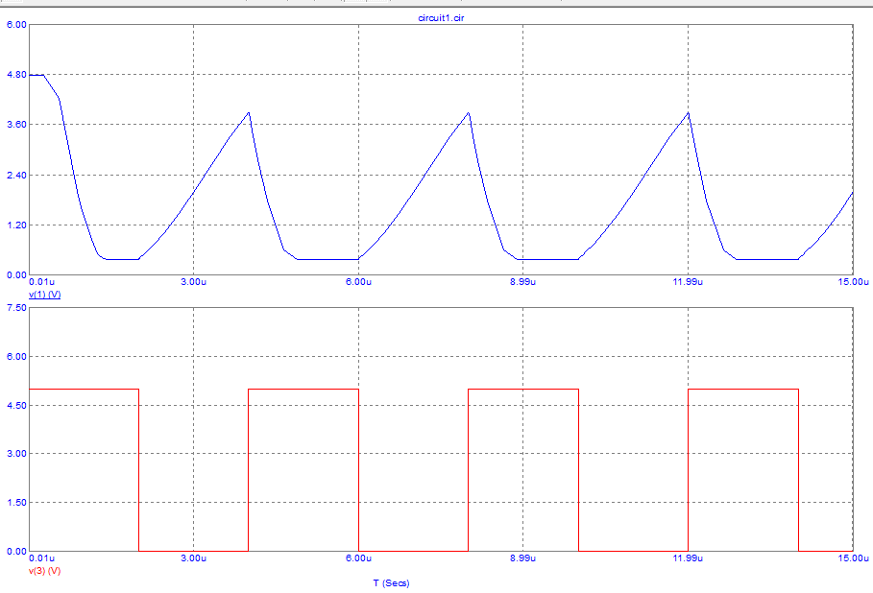

Рисунок 6. Степень насыщения = 5

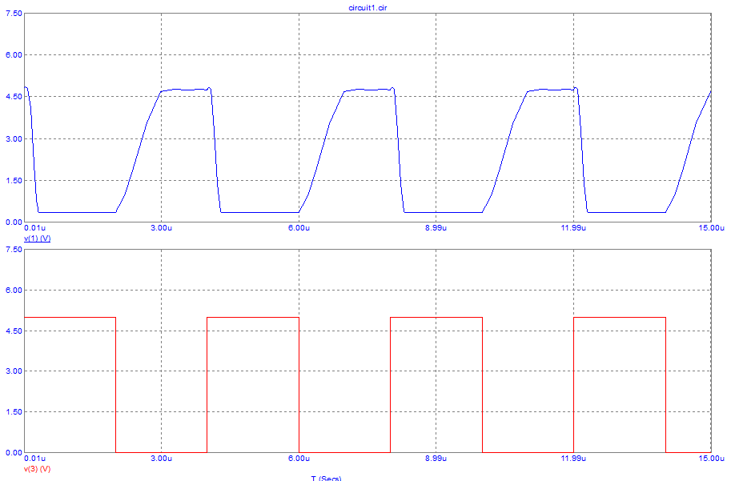

Рисунок 7. Степень насыщения = 20

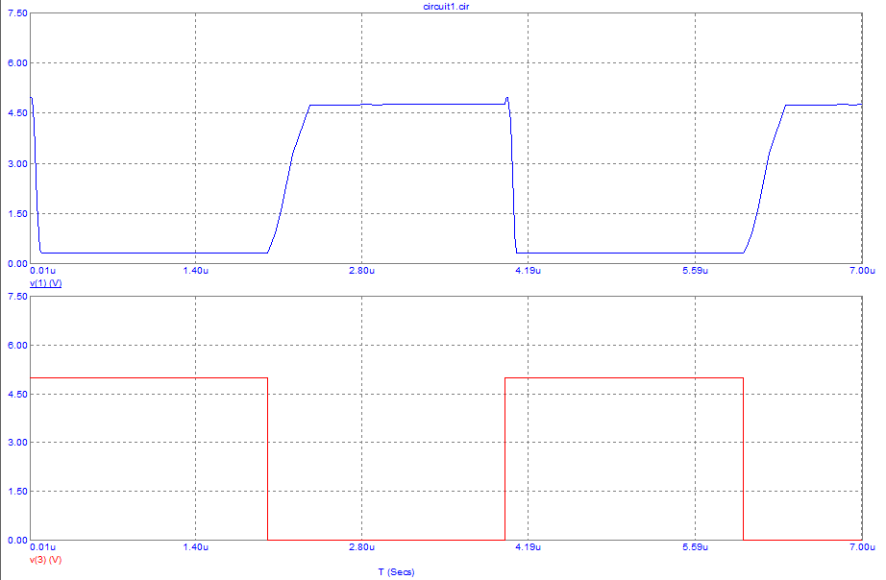

Рисунок 8. Степень насыщения = 69

**(3)** Для окончательной степени насыщения S = 20 определим длительности переднего t10 и заднего фронтов t01, время рассасывания tр и напряжение на коллекторе транзистора в режиме насыщения (рис. 9, 10):

* **t10 = 0,675 мкс**
* **t01 = 0,147 мкс**
* **tp = 0,131 мкс**

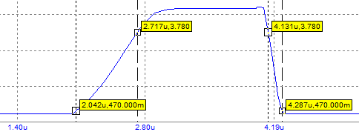

Рисунок 9. Определение длительностей заднего и переднего фронтов для S = 20

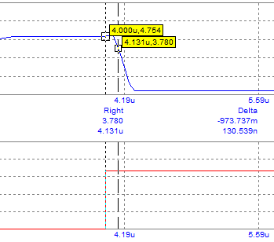

Рисунок 10. Определение времени рассасывания

**(4)** Для степени насыщения S = 20 установим в схему диод Шоттки 1N5711 из библиотеки Micro-cap (рис. 11). В результате наблюдается уменьшение времени рассасывания заряда на базе: **tp = 0,131 мкс -> tp\_new = 0,122 мкс**.

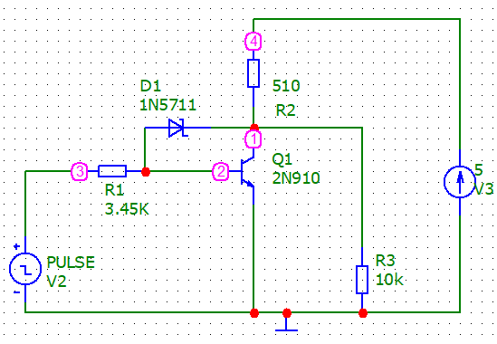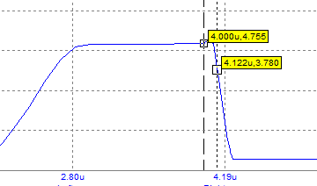

Рисунок 11. Схема с диодом Шоттки

Эксперимент 5: «Повышение быстродействия ключа на биполярном транзисторе»

**(1)** На основе установки из предыдущего эксперимента подберем схему (рис. 12) с форсирующим конденсатором, а также сопротивление базы R1 так, чтобы длительности переднего и заднего фронтов были максимально укорочены. Для этого будем использовать утилиту «Slider» в режиме «Transient Analysis». На приведенном графике (рис. 13) демонстрируется результирующий сигнал для **Rb = 60 Ом, C1 = 0.1\*10^-15 Ф**.

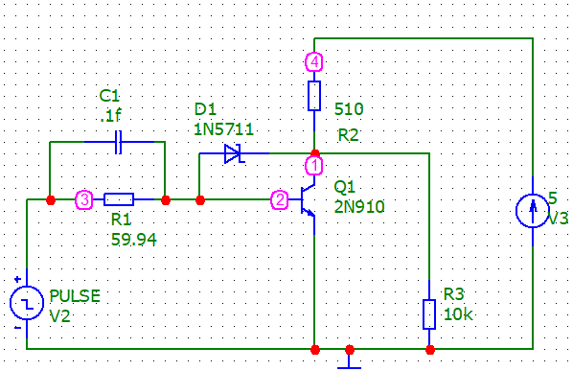

Рисунок 12. Схема с диодом Шоттки и форсирующим конденсатором

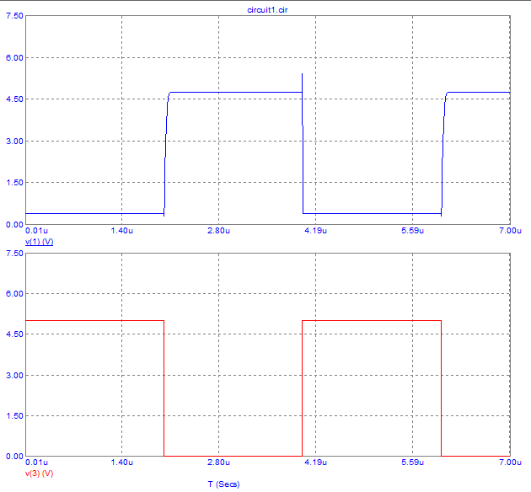

Рисунок 13. Transient analysis

**(2)** Теперь уберем конденсатор и диод Шоттки из схемы и заменим транзистор на **2N915**; проведем аналогичный подбор (рис. 14, 15). По полученным результатам можно сделать вывод, что выбранный транзистор является очень значимым качестве инвентора, так как сохраняет четкость инвертированного сигнала как при больших сопротивлениях Rb ~ 6 кОм даже при отсутствии конденсатора и диода.

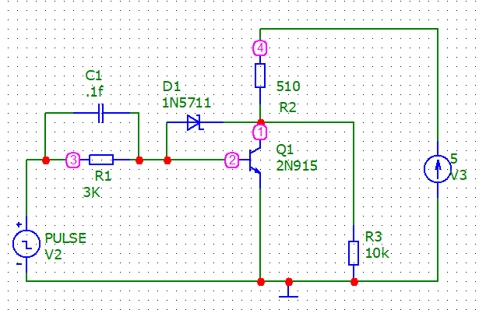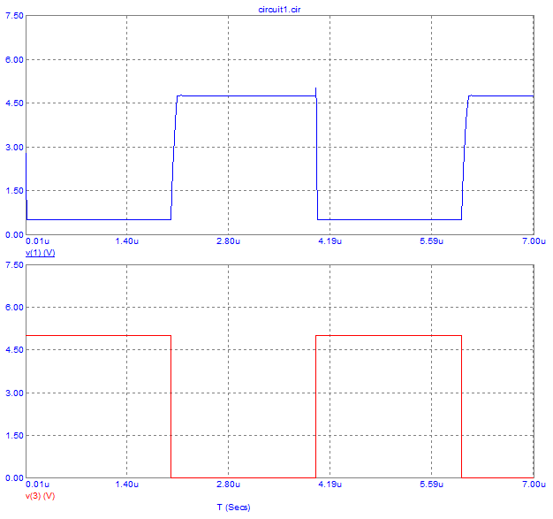

Рисунок 14. Схема с 2N915, диодом Шоттки и конденсатором

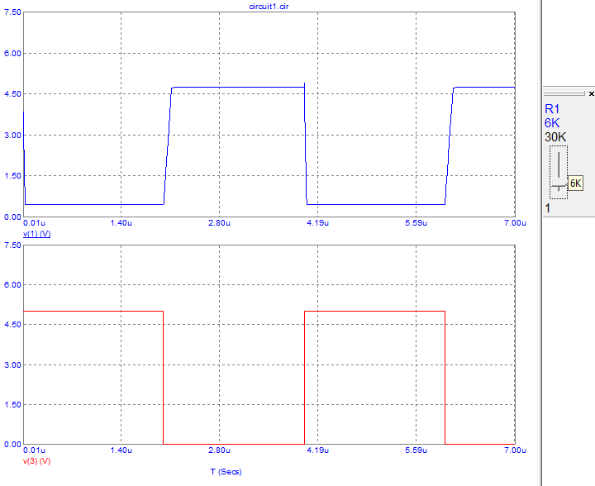

Рисунок 15. Результирующий сигнал для 2N915 без диода и конденсатора

Эксперимент 6: «Изучения влияния обратных связей в ключевой схеме на биполярном транзисторе»

В ходе эксперимента будет исследоваться работа симметричного транзисторного мультивибратора, генерирующего импульсы с частотой примерно 1 кГц при заданном напряжении питания 12 Вольт с номиналами элементов, представленных на рис. 16:

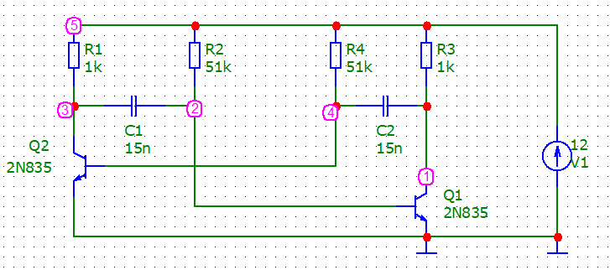

Рисунок 16. Схема симметричного транзисторного мультивибратора

**(1)** Получим осциллограммы напряжений в мультивибраторе (на коллекторе и базе) (рис. 17, 18):

Рисунок 17. Настройки Transient Analysis

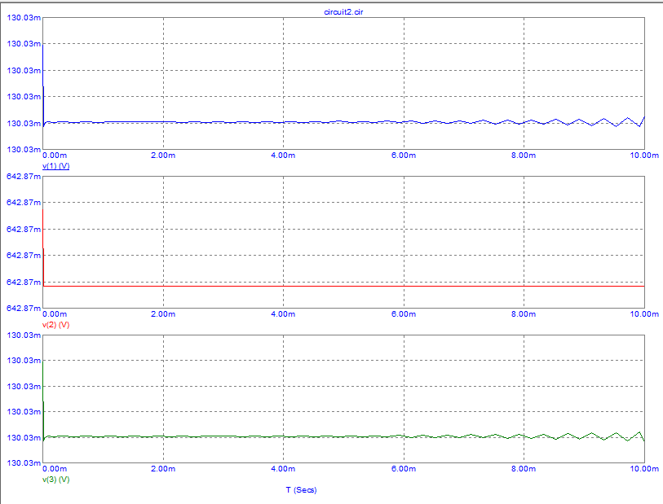

Рисунок 18. Результирующие напряжения

Для «адекватного» отображения добавляем во вкладку .text (рис. 19):

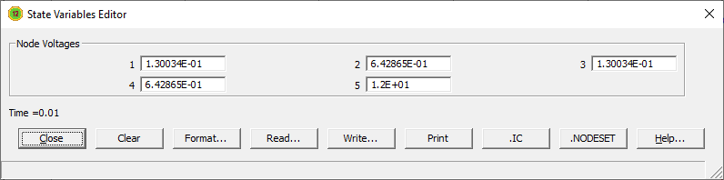

Рисунок 19. Дополнительные настройки

Запускаем анализ еще раз и получаем приемлемые графики (рис. 20):

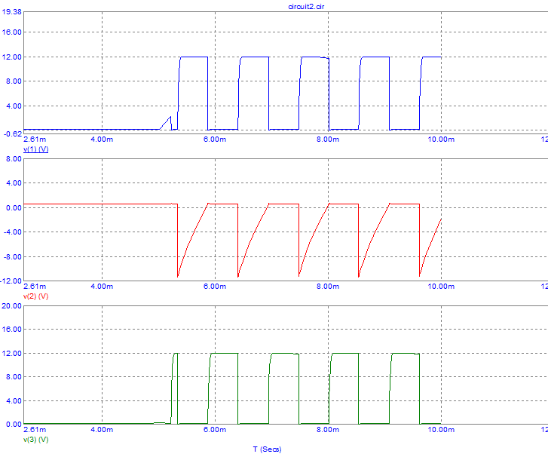

Рисунок 20. Результирующие сигналы после дополнительных настроек

Параметры выходных импульсов:

* Uк: для закрытого состояния 12 В, для открытого состояния 0,643 В
* Продолжительность для закрытого: 532 мкс, в открытом 536 мкс

**(2)** Теперь изменим постоянную времени с помощью изменения постоянной времени цепочки R3C1:

1) увеличим R3 до 101 кОм (рис. 21):

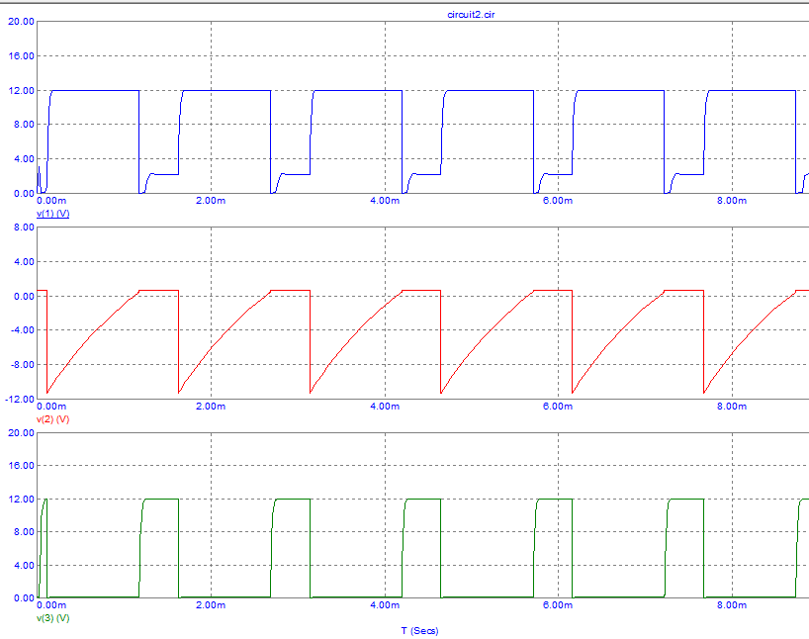

Рисунок 21. Сигналы при R3=101 кОм

2) Увеличим C1 до 40 нФ (рис. 22):

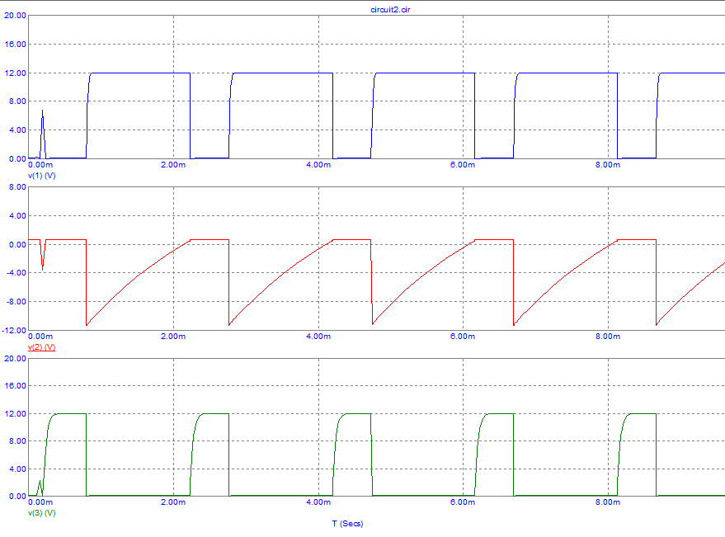

Рисунок 22. Сигналы при C1=30нФ

**(3)** Изменим транзистор на **2N915** и повторим измерения (рис. 23):

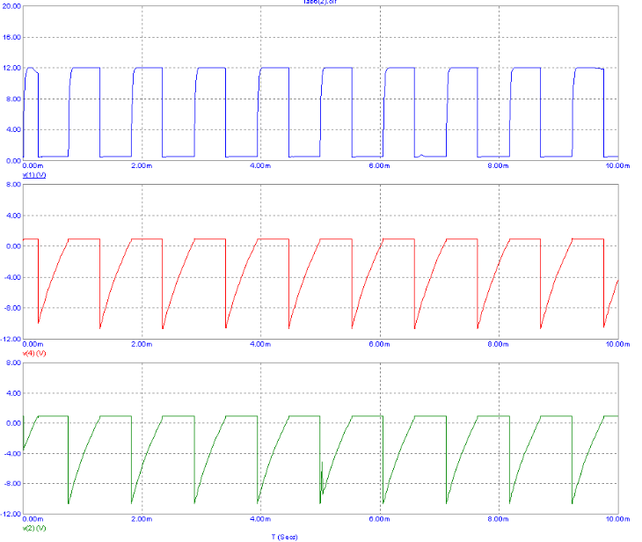

Рисунок 23. Измерения для 2N915

Заметно изменение длины импульсов по сравнению с исходным транзистором

**1. Какие элементы имеют основное влияние на частоту мультивибратора?**

Транзисторы, цепочки ёмкостей и сопротивлений базы (на схеме рис. 30 – цепочки R3C1 и R4C2)

**2. Как влияет замена транзистора на параметры колебания?**

Меняется длительность импульса и напряжение на коллекторе в открытом  
состоянии.

**3. Чем отличается работа математической модели мультивибратора от реального устройства?**

Математическая модель мультивибратора, в отличие от реального устройства, нуждается во нарушении баланса в плечах, только тогда будет возможно получить колебания.